**Meno a priezvisko:_______________________________Sebahodnotenie:_______Hodnotenie:_______**

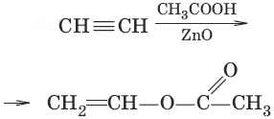 CH2=CH2  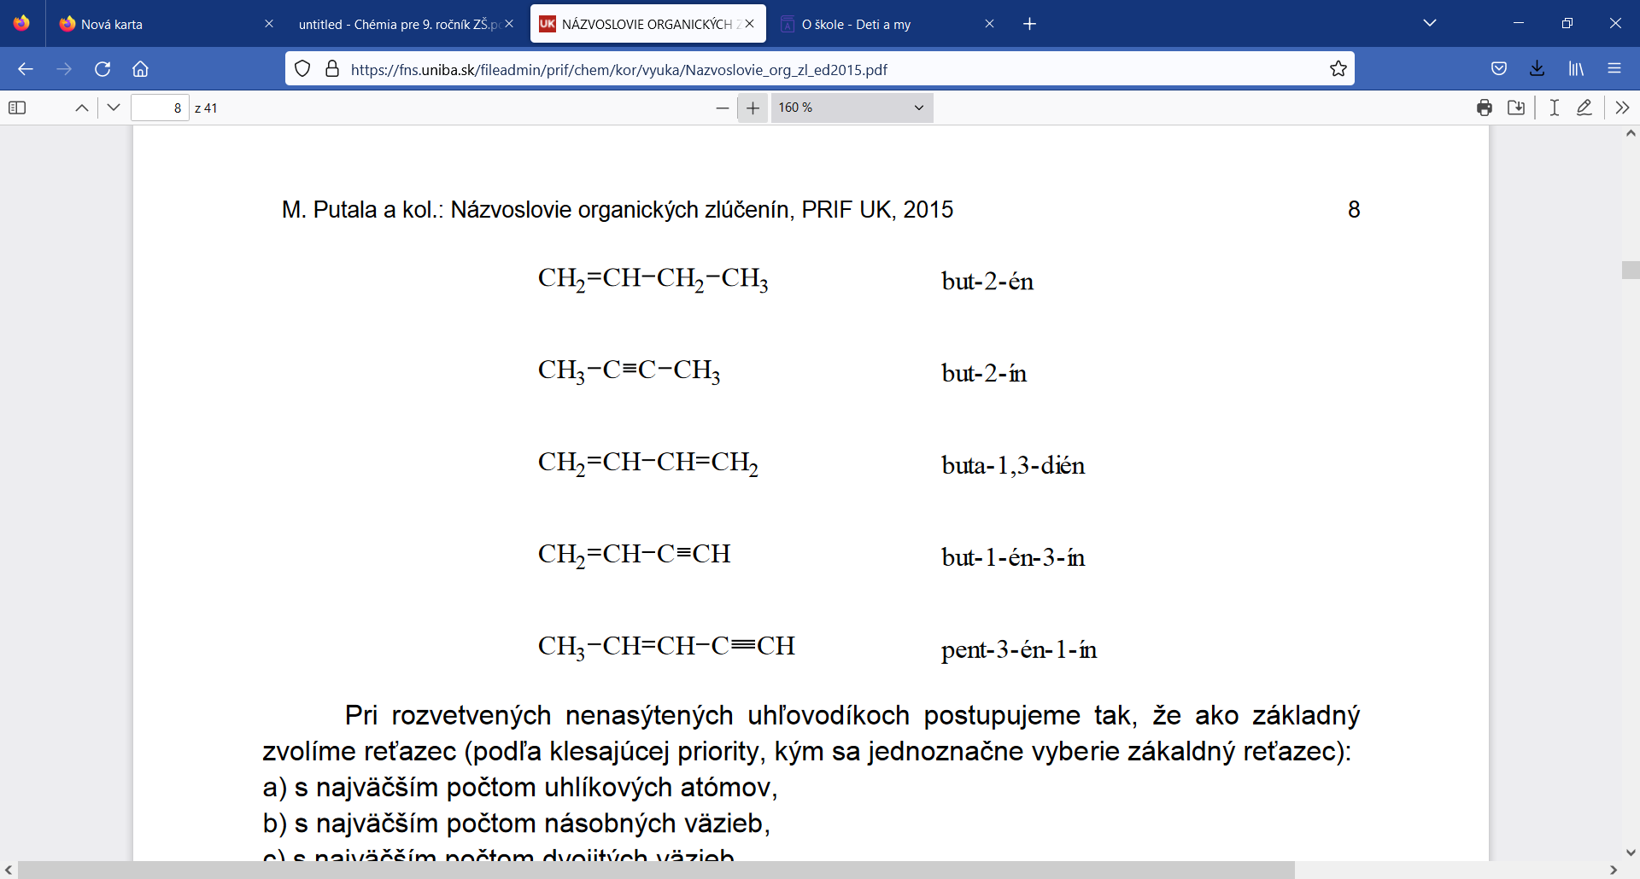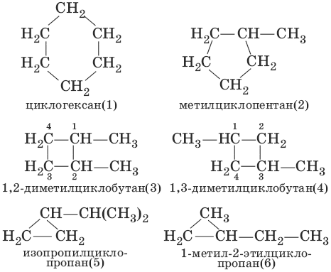

  

 

_____________________________________________________________________________________

**Meno a priezvisko:_______________________________Sebahodnotenie:_______Hodnotenie:_______**

 CH2=CH2  

  

 

2-metylprop-1-én

2,4-dimetylpentán

etylcyklopentén

1,4-dietylhexán

2-metylprop-1-én

2,4-dimetylpentán

etylcyklopentén

1,4-dietylhexán